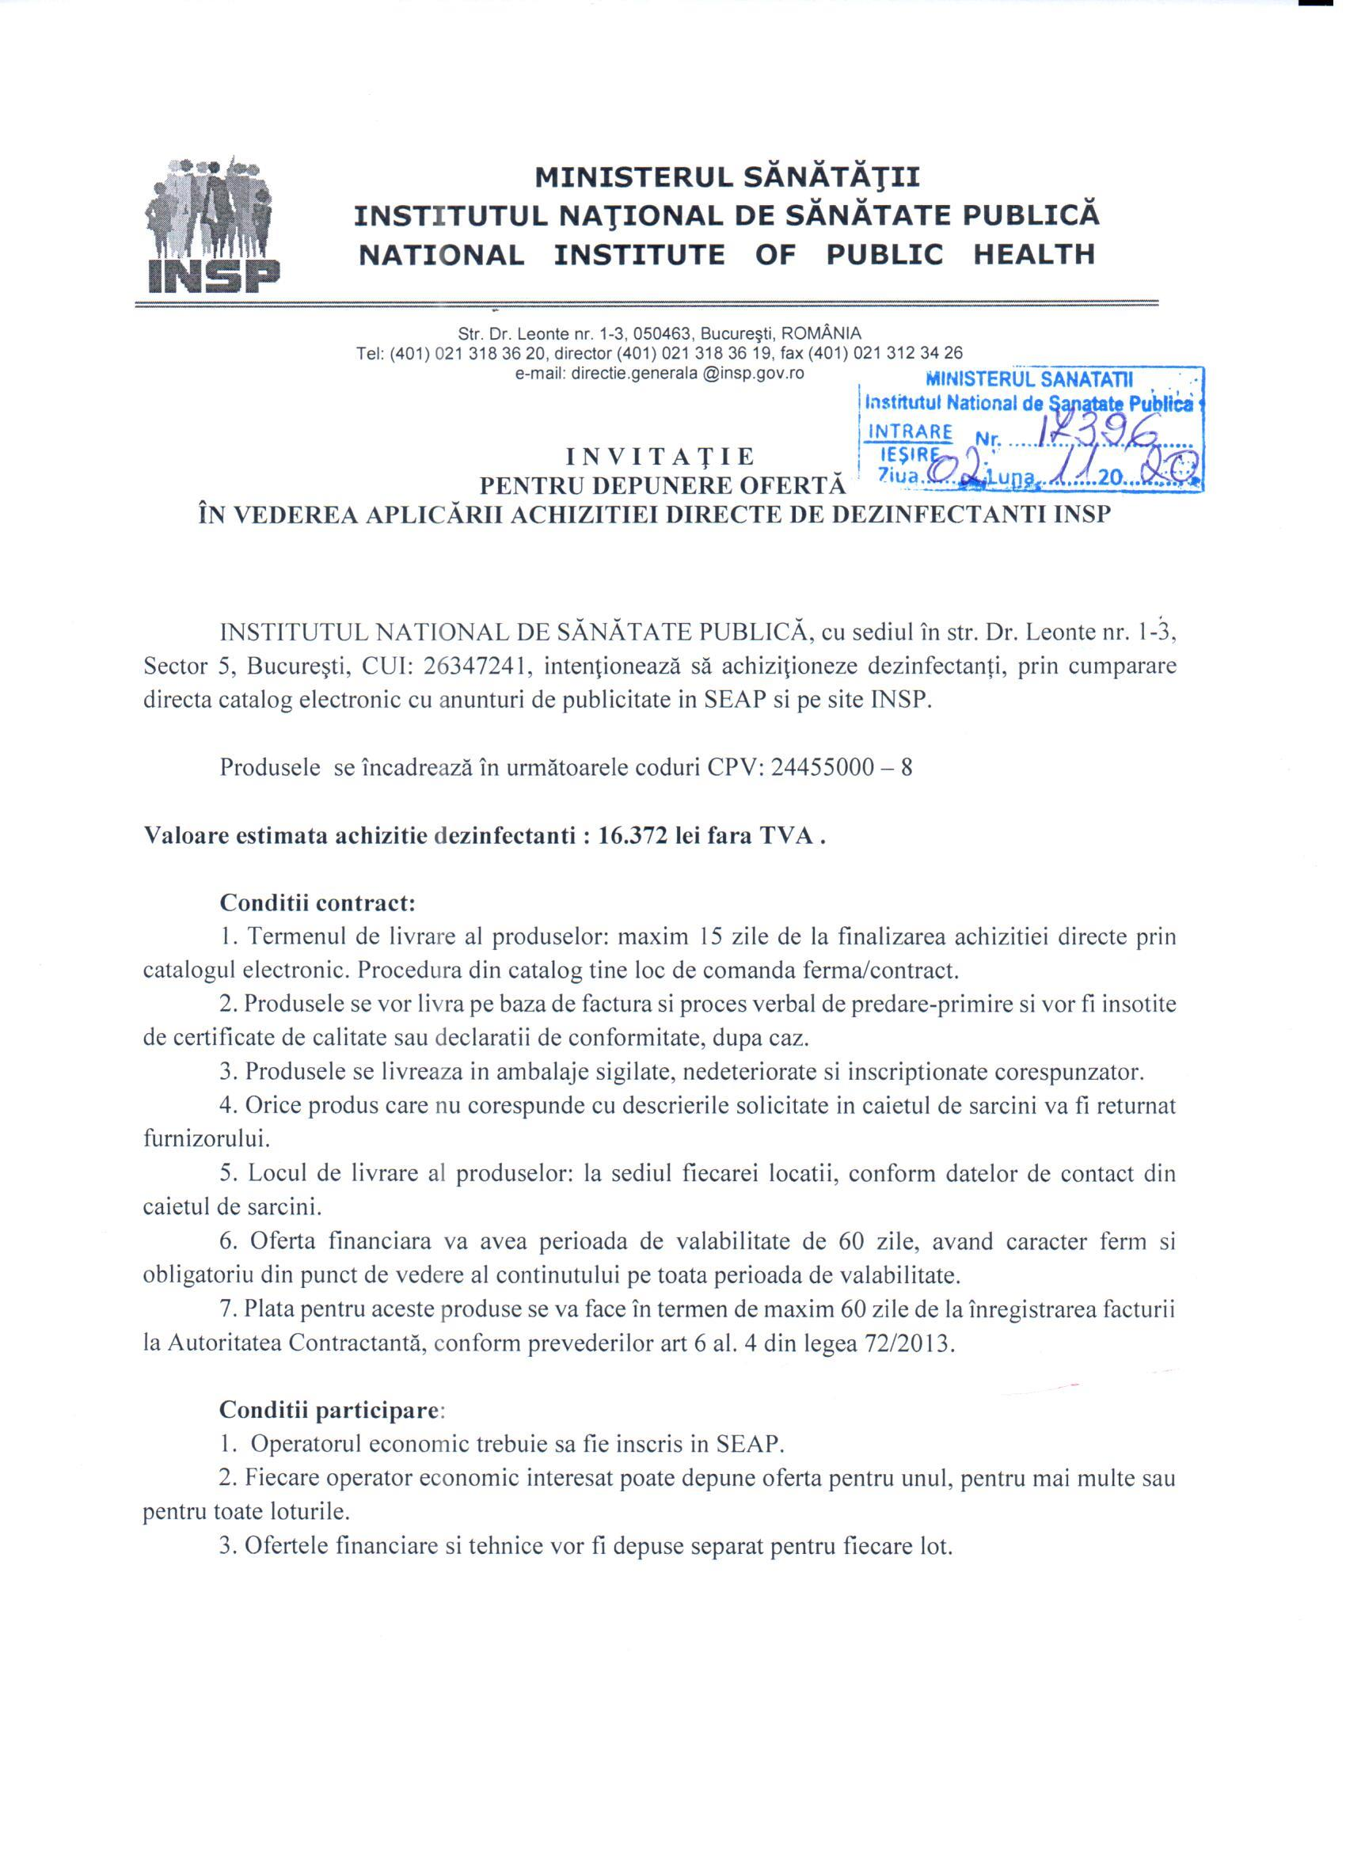

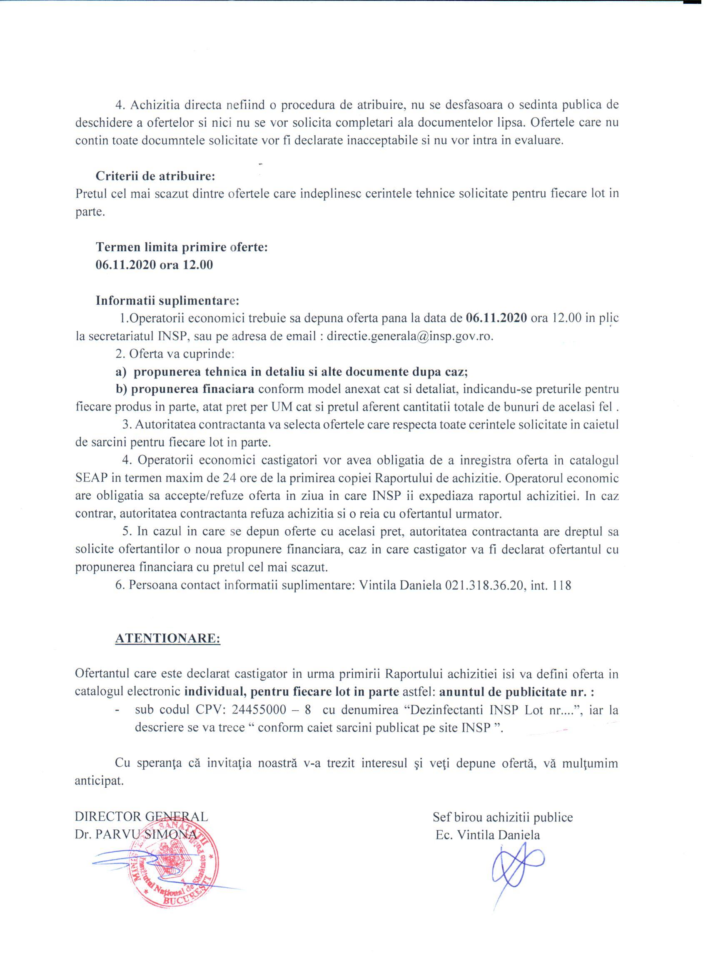

Operator Economic
..........................
(denumirea)

FORMULAR DE OFERTĂ (PROPUNERE FINANCIARA)

pentru atribuirea contractului

1. Examinand documentatia de atribuire, subsemnatii............................., reprezentanti ai ofertantului _________________________________________________(denumirea/numele ofertantului), ne oferim ca, in conformitate cu prevederile si cerintele cuprinse in documentatia mai sus mentionata, sa furnizam.............., pentru lotul …………. (denumirea produselor) pentru suma de .......................................lei platibilă după recepţia produselor respective, la care se adaugă TVA în valoare de ................................................lei (suma în litere şi în cifre) conform legii;

2. Ne angajam sa mentinem aceasta oferta valabila pentru o durata de _______ zile, (durata in litere si cifre), respectiv pana la data de ___________________ (ziua/luna/anul), si ea va ramane obligatorie pentru noi si poate fi acceptata oricand inainte de expirarea perioadei de valabilitate.

3 Pana la incheierea si semnarea contractului aceasta oferta, impreuna cu comunicarea transmisa de dumneavoastra, prin care oferta noastra este stabilita castigatoare, vor constitui un contract angajant intre noi.

4. Precizam ca:
|x| nu depunem oferta alternativa. |_| depunem oferta alternativa.

Semnătura ofertantului sau a reprezentantului ofertantului .....................................................
Numele şi prenumele semnatarului .....................................................
Capacitate de semnătura .....................................................
Detalii despre ofertant
Numele ofertantului .....................................................
Ţara de reşedinţă .....................................................
Adresa .....................................................
Adresa de corespondenţă (dacă este diferită) .....................................................
Telefon / Fax .....................................................
Data .....................................................

CAIETUL DE SARCINI

OBIECTUL CONTRACTULUI: ACHIZITIE DEZINFECTANTI INSP

Propunerea tehnică va conţine o fişă în oglindă, un comentariu, poziţie cu poziţie a tuturor produselor solicitate, în ordinea prezentată în Caietul de sarcini.

I.PREVEDERI GENERALE:
Caietul de sarcini face parte integrantă din documentaţia pentru atribuirea contractului şi constituie ansamblul cerinţelor pe baza cărora se elaborează de către fiecare ofertant propunerea tehnică. Caietul de sarcini conţine, în mod obligatoriu, specificaţii tehnice. Cerinţele impuse vor fi considerate ca fiind minimale.
În acest sens orice ofertă prezentată, care se abate de la prevederile Caietului de sarcini, va fi luată în considerare, dar numai în măsura în care propunerea tehnică presupune asigurarea unui nivel calitativ superior cerinţelor minimale din Caietul de sarcini. Ofertarea de produse cu caracteristici tehnice inferioare celor prevăzute în caietul de sarcini va fi declarată ofertă neconformă şi va fi respinsă.

II. MODUL DE PREZENTARE A PROPUNERII TEHNICE:
Propunerea tehnică va conţine o fişă în oglindă, un comentariu, poziţie cu poziţie a tuturor produselor solicitate, în ordinea prezentată în prezentul Caiet de sarcini.

NOTA: specificaţiile tehnice sunt minimale si obligatorii, iar specificaţiile tehnice care indica o anumita origine, sursa, producţie, un procedeu special, o marca de fabrica sau de comerţ, un brevet de invenţie, o licenţa de fabricaţie, sunt menţionate doar pentru identificarea cu uşurinţă a tipului de produs si NU au ca efect favorizarea sau eliminarea anumitor operatori economici sau a anumitor produse. Aceste specificaţii vor fi considerate ca având menţiunea de «sau echivalent».

De asemenea solicitarile de „certificate de calitate/conformitate/lot emise de producator” vor fi considerate ca avand mentiunea de „certificate de calitate/conformitate/lot emise de organisme abilitate de lege in acest sens”.

CRSP IASI
LOT 1
Nr. Crt. | Denumire produs | Descriere | Cantitate totala
1. | Dezinfectant suprafete | Comprimate pentru dezinfectia suprafetelor, sticlariei si a dispozitivelor medicale.  Spectru de actiune : bactericid , fungicid,virucid (SR EN ISO 14476, inclusiv coronavirus,HIV,HCV si HVB ), micobactericid.  Compozitie : saruri cuaternare de amoniu.  Produs avizat de Ministerul Sanatatii .  Ambalat : 250 comprimate/cutie | 30
2. | Dezinfectant lichid suprafete | Dezinfectant rapid (gata de utilizare) pentru suprafete cu distributie prin pulverizare.  Compozitie: combinatie de alcooli (etanol, propanol sau izopropilic), concentratie minim 60%.  Spectru de actiune: bactericida, fungicid, virucid (SR EN ISO 14476, inclusiv coronavirus, HIV, HCV si HVB), micobactericid.  Produs avizat de Ministerul Sanatatii  Ambalat : flacon 1 L (spray) | 20
3. | Dezinfectant lichid pentru pavimente | Dezinfectant lichid pentru pavimente.  Compozitie: combinatie de alcooli aromatici, compusi cuaternari de amoniiu, derivati amfoterici de glicina si tenside neionice.  Spectru de actiune: bactericid, fungicid, virucid ( SR EN ISO 14476, incluiv coronavirus, HIV, HCV si HVB), micobactericid.  Produs avizat de Ministerul Sanatatii  Ambalat: canistra 5 L | 40
4. | Antiseptic pentru maini | Biocid TP1 sub forma de gel pentru dezinfectia igienica a mainilor prin frecare/spalare.  Spectru de actiune: bactericid, fungicid, virucid (SR EN ISO 14476, incluiv coronavirus, HIV, HCV si HVB), micobactericid.  Produs avizat de Ministerul Sanatatii  Ambalat : flacon de 1 L | 43
Valoare estimata LOT 1: 3360 lei fără TVA
Sursa de finantare: PN 1I

CRSP TIMISOARA
LOT 2
Nr. crt. | Denumire | Descriere produs | Cantitate totală
1. | Dezinfectant suprafete  Flacon de 5L | Concentrat lichid pentru dezinfectie si curatare, avand la baza o combinatie de compusi cuaternari de amoniu, alcooluri aromatice, derivati amfoterici de glicerina si tenside neionice, cu efect bactericid (incl Tb si MRSA), fungicid, virucid (Hepatiata B, HIV, rota virusuri si adenovirusuri).  Flacon de 5L. | 1
2. | Dezinfectant suprafete  Flacon de 2L | Concentrat lichid pentru dezinfectie si curatare, avand la baza o combinatie de compusi cuaternari de amoniu, alcooluri aromatice, derivati amfoterici de glicerina si tenside neionice, cu efect bactericid (incl Tb si MRSA), fungicid, virucid (Hepatiata B, HIV, rota virusuri si adenovirusuri).  Flacon de 2L. | 4
3. | Dezinfectant lichid rapid pentru suprafete | Solutie gata preparata , pe baza de alcool, se aplica nediluata pe obiecte si suprafete si se lasa sa actioneze., cu spectru larg de actiune. Flacon de 1L. | 16
4. | Pulverizator | Pulverizator pentru dezinfectanti pe baza de alcool pentru flacon de 1L | 9
5. | Dezinfectant de maini. Flcon de 1L | Dezinfectant pentru maini pe baza de alcool, cu actiune rapida.  Flacon de 1L | 12
6. | Pompa dozatoare | Pompa dozatoare pentru dezinfectanti de maini pentru flacon de 1L | 6
Valoare estimata LOT 2 : 1503 lei fără TVA
Sursa de finantare: PN 1I

LOT 3
Nr. crt. | Denumire | Descriere produs | Cantitate totală
1. | Dispenser servetele dezinfectante | Servetele impregnate cu dezinfectant pt. suprafete, dispenser cu 150 buc. | 6
2. | rezerva servetele dezinfectante | Servetele impregnate cu dezinfectant pt. suprafete, rezerva cu 150 buc. | 12
Valoare estimata LOT 3 : 588 lei fără TVA
Sursa de finantare: PN 1I

CRSP CLUJ
LOT 4
Nr. crt | Denumire | Descriere produs | Cantitate totala
1. | Şerveţele dezinfectante suprafeţe | Şerveţele dezinfectante suprafeţe, îmbibate cu 25% etanol şi 35% 1-propanol, fără aldehidă  Avizat de Ministerul Sanatatii, cu certificat de calitate si declaratie de conformitate; Spectru larg de actiune: bacterii (inclusiv MRSA, micobacterii patogene), fungi, virusuri (inclusiv HIV, HBV, HCV, Rotavirusuri, Adenovirusuri, papova virusuri, polio virusuri, etc), timp scurt de acţiune (5-30 minute); Uscare rapidă fără urme; Cu instructiuni de utilizare in limba romana; valabilitate minim 2 ani, rezervă 150 şerveţele/pachet | 40
Valoare estimata LOT 4: 1200 lei fără TVA
Sursa de finantare: PN 1I

LOT 5
Nr. crt | Denumire | Descriere produs | Cantitate totala
 | Dezinfectant pentru maini gel | Dezinfectant pentru maini, cu 25% etanol şi 10% 1-propanol, 8% 2-propanol şi 2% bifenol  Avizat de Ministerul Sanatatii, cu certificat de calitate si declaratie de conformitate; Spectru larg de actiune: bacterii (inclusiv MRSA, micobacterii patogene), fungi, virusuri (inclusiv HIV, HBV, HCV, Rotavirusuri, Adenovirusuri, papova virusuri, polio virusuri, etc), timp foarte scurt de acţiune (1 minut); Cu instructiuni de utilizare in limba romana; valabilitate minim 2 ani, flacon 1 litru. | 30
 | Dezinfectant pentru suprafete | Produs gata de utilizare pe baza de alcool, fara aldehide  flacon a 1 litru | 35
Valoare estimata LOT 5: 2160 lei fără TVA
Sursa de finantare: PN 1I

CRSP BUCURESTI
LOT 6
Nr. crt. | Denumire | Descriere produs | Cantitate  totala
1. | Dezinfectant pentru suprafete critice, tip spray | • actiune: bactericida, fungicida, virucida (conform EN 14476), tuberculocida; • gata de utilizare; nu trebuie clatire; • flacon de 1 L prevazut cu dispozitiv de pulverizare; • termenul de valabilitate al produsului in ambalajul original: minim 24 luni de la data livrarii. • produsul trebuie sa fie avizat de Comisia Nationala pentru Produse Biocide  ( 1 L/ flacon) | 28 flacoane
Valoare estimata LOT 6 : 560 lei fără TVA
Sursa de finantare: PN 1I

LOT 7
Nr. crt | Denumire | Descriere produs | Cantitate totala
1. | Servetele dezinfectante | • servetele impregnate cu dezinfectant alcoolic • actiune: bactericida, fungicida,virucida ( conform EN 14476 ), micobactericida; • pachet cu 80 buc. servetele  • tipul de preparat: servetele dezinfectante • utilizat pentru: dezinfectie de tip intermediar • spectrul de activitate: bactericid (EN 1276); fungicid (EN 1650 sau EN 1275) ; tuberculocid (EN 14348) ; virucid (cu spectru limitat conform EN 14476).  • sa nu contina: iod • mod de prezentare: produsul sa fie ambalat in recipiente cu sistem de inchidere etans si etichetat in limba romana; • ambalat in pachete cu 80 servetele/ pachet; • termenul de valabilitate al produsului in ambalajul original: minim 24 luni de la data livrarii. • produsul trebuie sa fie avizat de Comisia Nationala pentru Produse Biocide | 55 pachete
Valoare estimata LOT 7 : 825 lei fără TVA
Sursa de finantare: PN II

LOT 8
Nr. crt | Denumire | Descriere produs | Cantitate totala
1. | Sapun lichid dezinfectant pt. maini | • utilizat pentru dezinfectia igienica a mainilor, prin frecare;  • sapun lichid antimicrobian pt. maini; • pH neutru;  • actiune: bactericida,fungicida, virucida ( conform EN 14476 ), tuberculocida;  • sa contina in compozitia chimica substante protectoare pentru pielea sensibila; • flacon de 1 L  - tipul de preparat: solutie gata de utilizare - utilizat pentru: dezinfectia igienica a mainilor prin frecare;  - sa contina substante biocide active pe baza de alcooli alifatici, in concentratie de min.60%. • Mod de prezentare:  - produsul sa fie ambalat in recipiente cu sistem de inchidere etans si etichetat in limba romana;  - ambalat in flacoane de 1 L, prevazut cu pompa dozatoare;  - timpul de actiune: max. 60 secunde; - termenul de valabilitate al produsului in ambalajul original: minim 24 luni de la data livrarii. • produsul trebuie sa fie avizat de Comisia Nationala pentru Produse Biocide | 20 flacoane
Valoare estimata LOT 8 : 700 lei fără TVA
Sursa de finantare: PN II

LOT 9
Nr. crt | Denumire | Descriere produs | Cantitate totala
1. | Dezinfectant tip gel hidroalcoolic, pentru maini, gata de utilizare | • gel hidroalcoolic utilizat pentru dezinfectia igienica a mainilor, prin frecare  • actiune: bactericida, fungicida, virucida (conform EN 14476), levuricida, micobactericida, tuberculocida; • efect rapid si de lunga durata;  • sa contina substante protectoare si hidratante pentru epiderma;  • Mod de prezentare:  - produsul sa fie ambalat in recipiente cu sistem de inchidere etans si etichetat in limba romana; - ambalat in flacoane de 1 L, prevazut cu pompa dozatoare;  - termenul de valabilitate al produsului in ambalajul original: minim 24 luni de la data livrarii. • produsul trebuie sa fie avizat de Comisia Nationala pentru Produse Biocide | 50 flacoane
Valoare estimata LOT 9: 1900 lei fără TVA
Sursa de finantare: PN II

LOT 10
Nr. crt | Denumire | Descriere produs | Cantitate totala
1. | Detergent dezinfectant, concentrat, pentru instrumentar medical, suprafete, microaeroflora | • utilizat pentru curatenia/ dezinfectia instrumentarului, aparaturii si a echipamentelor medicale;  • actiune: bactericida, levuricida, micobactericida, virucida, sporicida ;  • Mod de prezentare:  - ambalat in bidoane de 5 L; - produsul sa fie ambalat in recipiente cu sistem de inchidere etans si etichetat in limba romana; - termenul de valabilitate al produsului in ambalajul original: minim 24 luni de la data livrarii. • produsul trebuie sa fie avizat de Comisia Nationala pentru Produse Biocide | 3 bidoane
Valoare estimata LOT 10 : 504 lei fără TVA
Sursa de finantare: PN II

LOT 11
Nr. crt | Denumire | Descriere produs | Cantitate totala
1. | Dezinfectant pentru suprafete si sticlarie de laborator | • dezinfectant efervescent clorigen sub forma de tablete;  • cutie cu 250 tablete;  - tipul de preparat: tablete efervescente.  - utilizat pentru: dezinfectie de tip intermediar ( conform art. nr.40 ord. 261/2007). - spectrul de activitate: bactericid (EN 1276 sau EN 1040); fungicid (EN 1650 sau EN 1275) ; tuberculocid (EN 14348) si virucid (conform EN 14476)  - sa nu contina : iod;  - sa fie compatibil cu materialul supus dezinfectiei; - mod de prezentare: produsul sa fie ambalat in recipiente cu sistem de inchidere etans si etichetat in limba romana; - ambalat in cutii cu cate 250 tablete. - timpul de actiune: max.1 ora .  - termenul de valabilitate al produsului in ambalajul original: minim 24 luni de la data livrarii. • produsul trebuie sa fie avizat de Comisia Nationala pentru Produse Biocide | 12 cutii
Valoare estimata LOT 11 : 300 lei fără TVA
Sursa de finantare: PN II

LOT 12
Nr. crt | Denumire | Descriere produs | Cantitate totala
1. | Dezinfectant pentru suprafete noncritice, tip spray | • dezinfectant rapid gata preparat pentru suprafete, mobilier, obiecte sanitare etc.  • actiune: bactericida, fungicida, virucida (conform EN 14476), tuberculocida; • gata de utilizare; nu trebuie clatire;  • flacon de 1 L prevazut cu dispozitiv de pulverizare; • termenul de valabilitate al produsului in ambalajul original: minim 24 luni de la data livrarii. • produsul trebuie sa fie avizat de Comisia Nationala pentru Produse Biocide | 7 flacoane
Valoare estimata LOT 12: 252 lei fără TVA
Sursa de finantare: PN II

CRSP TG.MURES
LOT 13
Nr. crt | Denumire | Descriere produs | Cantitate totala
1. | Dezinfectant concentrat suprafete Plicuri de 40 gr | Dezinfectant concentrat suprafete sub forma de pulbere pe baza de oxigen activ eliberat pe masura ce granulele se dizolva in apa.  Este eficace impotriva: bacteriilor (incl Tb), fungilor, virusului hepatitei B, HIV, rota virusurilor, adeno virusurilor, polio virusurilor, virusuri vaccinia, SV40 papova virusuri, spori.  Ambalat : Plicuri de 40 gr  Termen valabilitate: 3 ani | 50 buc
2. | Dezinfectant rapid suprafete pe baza de alcool,flacon 1L cu pulverizator | Dezinfectant rapid utilizat prin pulverizare, pentru suprafețele dispozitivelor medicale, obiectelor de inventar si orice alte suprafețe mici. Eficient împotriva AH1N1 (virusul gripei porcine)  Spectru larg de acțiune: bactericid (inclusiv MRSA), fungicid, micobactericid și virucid.  Dezinfecție pe baza de alcool in toate domeniile cu un risc ridicat de infecție si unde se cere timp de contact scurt.  Ambalat: flacon 1L cu pulverizator  Soluție gata preparată, uscare rapidă fără a lăsa urme.  Termen valabilitate: 3 ani | 10 buc
3. | Dezinfectant rapid suprafete pe baza de alcool,flacon 1L fara pulverizator | Dezinfectant rapid utilizat prin pulverizare, pentru suprafețele dispozitivelor medicale, obiectelor de inventar si orice alte suprafețe mici. Eficient împotriva AH1N1 (virusul gripei porcine)  Spectru larg de acțiune: bactericid (inclusiv MRSA), fungicid, micobactericid și virucid.  Dezinfecție pe baza de alcool in toate domeniile cu un risc ridicat de infecție si unde se cere timp de contact scurt.  Ambalat : flacon 1L fara pulverizator  Soluție gata preparată, uscare rapidă fără a lăsa urme.  Termen valabilitate: 3 ani | 12 buc
4. | Dezinfectant instrumentar canistra 5L | Dezinfectant fara aldehida pentru dezinfectia combinata si curatare. Dezinfectia si curatarea endoscoapelor rigide si flexibile, al accesoriilor de anestezie, mastilor de respirat, instrumentelor chirurgicale, etc. Spectru larg de actiune.  Ambalat : canistra de 5 L  Termen valabilitate: 3 ani | 1 canistra
5. | Soluție pentru dezinfectia chirurgicala si igienica a mainilor cu alcool, flacon 1 L cu pompa dozatoare | Soluție pe bază de alcool utilizat pentru dezinfecția chirurgicală și igienică a mâinilor.  - spectru larg de acțiune: bactericid, fungicid,tuberculocid si virucid  Ambalat : flacon 1L cu pompa dozatoare  Termen valabilitate: 3 ani | 10 buc
6. | Soluție pentru dezinfectia chirurgicala si igienica a mainilor cu alcool, flacon 1 L cu pompa dozatoare | Antiseptic pe bază de alcool utilizat pentru dezinfecția chirurgicală și igienică a mâinilor.  - spectru larg de acțiune: bactericid, fungicid,tuberculocid si virucid  Ambalat : flacon 1L cu pompa dozatoare  Termen valabilitate: 3 ani | 10 buc
7. | Gel pentru dezinfectia chirurgicala si igienica a mainilor cu alcool, flacon 1 L | Antiseptic pe bază de alcool utilizat pentru dezinfecția chirurgicală și igienică a mâinilor.  - spectru larg de acțiune: bactericid, fungicid,tuberculocid si virucid  Ambalat : flacon 1L  Termen valabilitate:3 ani | 10 buc
Valoare estimata LOT 13 : 2400 lei fără TVA
Sursa de finantare: PN II

LOT 14
Nr. crt | Denumire | Descriere produs | Cantitate totala
1. | Dezinfectant Servetele umede rezerva 150 buc/pachet | Servetele umede dezinfectante rezervă , impregnate cu solutie alcoolica, eficienta bactericida, fungicida, virucida  Termen valabilitate: 2 ani | 4 pachete
Valoare estimata LOT 14 : 120 lei fără TVA
Sursa de finantare: PN II

Produsele de la lotul 1 vor fi livrate la sediul Centrului Regional de Sanatate Publica Iasi, Str. Victor Babes, nr. 14, Iasi; persoana de contact – d-na Rusu Lidia, tel: 0232.410512;

Produsele de la loturile 2 si 3 vor fi livrate la sediul Centrului Regional de Sanatate Publica Timisoara B-dul Victor Babeş nr. 16, Timişoara, persoana de contact – d-l Chiselita Mircea, tel: 0256.492101;

Produsele de la loturile 4 si 5 vor fi livrate la sediul Centrului Regional de Sanatate Publica Cluj Str. L Pasteur, nr. 6, Cluj Napoca; persoana de contact – d-l Timar Domnosie, tel: 0264.594252.

Produsele de la loturile 6 – 12 vor fi livrate la sediul Centrului Regional de Sanatate Publica Publica Bucuresti, Str. Dr.Leonte, nr. 1-3, Bucuresti; persoana de contact – d-na Enache Alice, tel: 021.3183620 int 236.

Produsele de la loturile 13 si 14 vor fi livrate la sediul Centrului Regional de Sanatate Publica TG.MURES, Gh Marinescu , nr 40, TG.MURES; persoana de contact – d-na Popovici Erika, tel: 0265.218360

